**Java RMI(Remote Method Invocation)**

Thông thường các chương trình của chúng ta được viết dưới dạng thủ tục hàm và việc các hàm gọi lẫn nhau và truyền tham số chỉ xảy ra ở máy cục bộ. Kỹ thuật RMI - mang ý nghĩa là triệu gọi phương thức từ xa là cách thức giao tiếp giữa các đối tượng trong Java có mã lệnh cài đặt nằm ở trên các máy khác nhau có thể triệu gọi lẫn nhau.

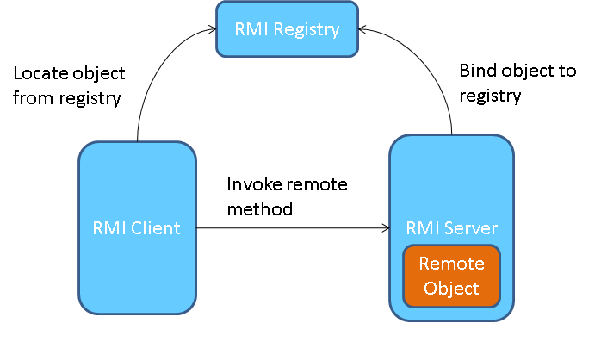

Để giải quyết một số vấn đề trong việc truyền thông giữa client <-> Server. RMI không gọi trực tiếp mà thông qua lớp trung gian. Lớp này tồn tại ở cả 2 phía client và server.

-> Lớp Client gọi là Stub

-> Lớp ở máy Server gọi là Skel(Skeleton)

1. Các đặc tính của RMI

* RMI là mô hình đối tượng phân tán của Java, nó giúp cho việc truyền thông giữa các đối tượng phân tán được dễ dàng hơn
* RMI là API bậc cao được xây dựng dựa trên việc lập trình socket
* RMI không những cho phép chúng ta truyền dữ liệu giữa các đối tượng trên các hệ thống máy tính khác nhau và còn gọi được các phương thức trong các đối tượng ở xa.
* Việc truyền dữ liệu giữa các máy khác nhau được sử lý một cách trong suốt bởi máy ảo Java(Java virtual machine)
* RMI cung cấp cơ chế callback, nó cho phép Server triệu gọi các phương thức ở Client

1. Kiến trúc cơ bản của RMI 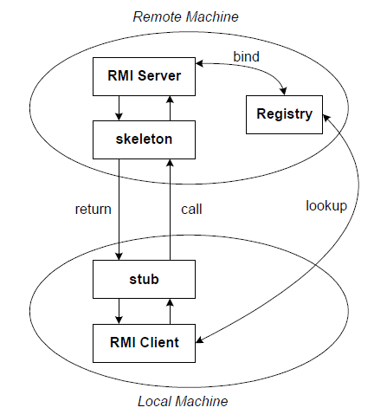

3.Truyền tin trong RMI:

* RMI sử dụng lớp trung gian để truyền tin Skeleton và Stub
* Lớp Stub dùng ở client
* Lớp Skeleton dùng ở Server
* Java sử dụng rmic.exe để tạo ra các lớp trung gian
* TCP Socket

4.Cách thức hoạt động của RMI:

* Server RMI phải đăng ký với 1 dịch vụ tra tìm và đăng ký tên miền.
* Sau khi server được đăng ký, nó sẽ chờ các yêu cầu của RMI client.
* Các client RMI sẽ gửi thông điệp RMI để gọi một phương thức trên một đối tượng từ xa.
* Ứng dụng client yêu cần một tên dịch vụ cụ thể và nhận một URL trỏ tới tài nguyên từ xa.

1. Hướng dẫn cài đặt một ứng dụng RMI:

5.1. Định nghĩa một Interface dùng chung Interface này như là một thông điệp cho cả Server và Client, cả client và server đều phải tuân thủ nó, chỉ được triển khai và gọi các phương thức cho phép. Các phương thức đều kèm theo throws RemoteException